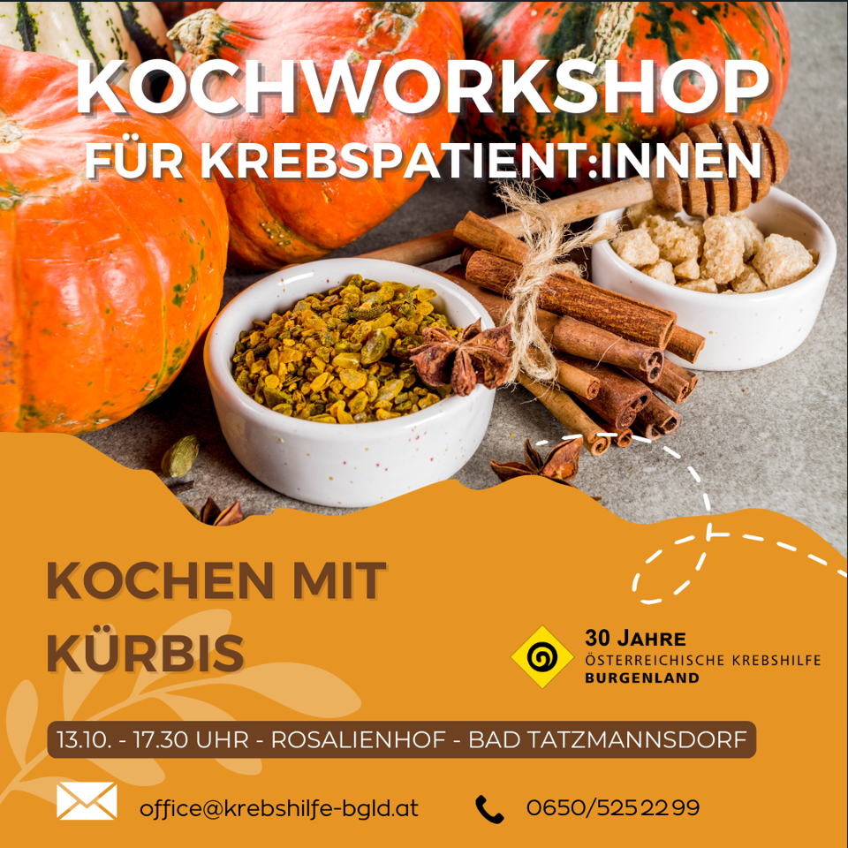

Inhaltsverzeichnis
Aufstrich 4
Kürbis-Tomaten-Aufstrich 4
Gebäck 5
Kürbisweckerl 5
Hauptspeise 6
Kürbis - Quiche 6
Dessert 7
Kürbiskern-Speck-Cookies 7
Lebensmittellexikon 8

Aufstrich

Kürbis-Tomaten-Aufstrich

Zutaten für 2-3 kleine Einmachgläser  500 g Kürbis (Hokkaido)  2-3 mittelgroße Tomaten  1 große Zwiebel  2 Zehen Knoblauch  3-4 EL Olivenöl  100-150 ml Wasser  2-3 EL Rotweinessig  Salz  Pfeffer  Frische Petersilie  Chili nach Belieben | ZUBEREITUNG:  1. Knoblauch und Zwiebel fein hacken und in Olivenöl kurz dünsten. Geschnittene Tomaten und Kürbis zugeben und mitdünsten.  2. Mit Salz würzen, mit Wasser und Essig aufgießen und ca. eine kalbe Stunde leicht köcheln. Alles mit Mixstab fein pürieren. Sollte der Aufstrich zu fest sein noch ein wenig Wasser oder 1-2 EL Olivenöl zugeben.  3. Gehackte Petersilie zugeben und nach Belieben mit Salz, Chili und Pfeffer abschmecken. Für das Abfüllen in die Einmachgläser noch einmal erhitzen.  4. Vorbereitete Gläser mit kochendem Wasser sterilisieren und Aufstrich heiß in Gläser abfüllen und mit Olivenöl abdecken.  TIPP: Statt das Gemüse im Topf zu garen, das Gemüse einfach mit dem Salz vermischt auf ein Backblech geben und bei 180° im heißen Ofen ca. 30 Minuten backen. Vor dem Pürieren etwas Wasser zugeben und mixen. Vor dem Abfüllen noch einmal erhitzen und heiß abfüllen.

Gebäck

Kürbisweckerl

Zutaten für 8 Weckerl  180 g Kürbis (Hokkaido)  200 g Weizenvollkornmehl  50 g Weizenmehl  50 g Sonnenblumenkerne  1,5 TL Salz  4 TL Backpulver  80 ml Wasser  2 EL Olivenöl  2 TL Weißweinessig | ZUBEREITUNG:  1. Das Kürbisfruchtfleisch in kleine Würfel schneiden. In Salzwasser für ca. 10 Minuten weichkochen, das Wasser abgießen. Die Würfel noch heiß mit einer Gabel zerdrücken und abkühlen lassen.  2. Den Ofen auf 220°C vorheizen (Ober- und Unterhitze) und eine Müslischale mit Wasser auf den Ofenboden stellen. Ein Backblech mittig in den Ofen schieben.  3. Weizenvollkornmehl, Weizenmehl, Sonnenblumenkerne, Salz und das Backpulver miteinander vermengen. Kürbismus, Öl, Essig und das Wasser hinzugeben. Alles zu einem glatten Teig verkneten. Der Teig darf noch klebrig sein.  4. Auf einer bemehlten Arbeitsfläche den Teig achteln und zu Brötchen formen. Auf ein Backpapier legen und leicht flach drücken.  5. Das Blech aus dem Ofen nehmen du das Backpapier mit den Brötchen auf das Blech ziehen. Die Brötchen ca. 35 Minuten backen. Auf dem Rost auskühlen lassen.

Hauptspeise

Kürbis - Quiche

Zutaten für eine Tortenform  Für den Teig:  250 g Weizenmehl  150 g Weizenvollkornmehl  6-7 EL Wasser  110 g Butter  4 EL Olivenöl  3 Stk. Eier  1 TL Salz  Für den Belag  250ml Milch  2 EL Sauerrahm  2 Stk. Eier  80 g Schafskäse  6 EL Haferflocken  1 Stk. Zwiebel rot  400 g Kürbis  2 Stk. Knoblauchzehen  Kürbiskerne  Salz  Muskatnuss  Petersilie | Zubereitung:  1. Für den Teig alle Zutaten mit dem Mixer zu einem glatten Teig verkneten. Teig ca. 30 Minuten im Kühlschrank rasten lassen.  2. In der Zwischenzeit die Zutaten für den Belag vorbereiten. Zwiebel fein würfelig und Kürbis in dünne Scheiben schneiden und den Schafskäse zerbröseln. Den Kürbis vorab weichkochen. Milch, Sauerrahm, Ei, Muskat, gepressten Knoblauch, Petersilie und Salz vermischen.  3. Teig in zwei Stücke teilen und max. 5 mm dick ausrollen, in vorbereitete Tortenform geben, seitlich leicht hochziehen (2cm – Achtung an der Kannte nicht zu dick überlappen), mit einer Gabel einstechen und im vorgeheizten Ofen bei 180°C ca. 15 Minuten backen bis der Boden gut angebacken ist  4. Boden aus dem Ofen nehmen, mit Haferflocken bestreuen und Kürbis-Zwiebelmischung drauf verteilen. Schafskäse darüber geben und mit Milch-Eimasse übergießen. Abschließend noch mit ein paar Kürbiskernen bestreuen.  5. Quiche im Backofen 30 Minuten fertig backen.

Dessert

Kürbiskern-Speck-Cookies

Zutaten:  50 g Karreespeck  40 g Kürbiskerne (pur, gesalzen)  60 g Hartkäse  170 g Mehl  100 g Butter  Piment, Chiliflocken  Schwarzer Pfeffer  1 Stk. Ei  50 g Haselnüsse | Zubereitung  1. Alle Zutaten sehr klein schneiden (hacken), Hartkäse reiben.  2. Butter in kleinen Flocken zum Mehl geben und zerbröseln. Mit den restlichen Zutaten rasch zu einem glatten Teig verarbeiten. Diesen zu einer Rolle (ca. 5 cm dick) formen, in Frischhaltefolie wickeln und eine Stunde im Kühlschrank rasten lassen.  3. Backofen auf 200 °C (180°C Umluft) vorheizen. Backblech mit Backpapier auslegen.  4. Teig in 3 mm dünne Scheiben schneiden, mit einem Teigroller leicht ausrollen, auf das Backblech geben und 15 Minuten backen.

Lebensmittellexikon

Kürbis
Kürbis ist vor allem im Herbst ein Lebensmittel mit zahlreichen Vitaminen und Mineralstoffen und unterstütz so vor allem in der Grippezeit unser Immunsystem. Er ist besonders wasserreich und dadurch eine kalorienarme Ergänzung für unsere Speisen. Durch den Sekundären Pflanzenfarbstoff, welcher dem Kürbis auch seine wunderschöne Farbe gibt, wird unser Stoffwechsel zusätzlich unterstütz.
Zusätzlich ist Kürbis vielfältig einsetzbar. Etwas als Aufstrich, für pikante Speisen oder auch als Nachtisch.

Kürbiskerne
Die Kerne sind jener Bestandteil des Kürbisses, welcher am Meisten Vitamine und Mineralstoffe enthält. Sie werden entweder geröstet oder getrocknet verzehrt. Viele lieben auch das daraus gewonnene Kürbiskernöl, welches durch seine besonderen Inhaltsstoffe besonders lange haltbar ist.

Tomaten
Das Ursprungsgebiet der Tomate ist Mittel- und Südamerika, wobei die Wildformen von Nordchile bis Venezuela verbreitet und beheimatet sind. Die Tomaten enthalten größere Mengen sekundäre Pflanzenstoffe wie Lycopin, Carotinoide und Steroid-Alkaloide und haben somit eine starke Antioxidative Wirkung. Die Tomaten können gekocht, getrocknet oder roh verwendet werden. Besonders getrocknete Tomaten haben ein süßliches Aroma und eigenen sich dadurch besonders gut für Pestos, Nudelgerichte etc.

Milchprodukte
Milchprodukte liefern uns ein hochwertiges Eiweiß, welches dem Körpereiweiß sehr ähnlich ist und dadurch gut weiterverarbeitet werden kann. Zusätzlich sind Milchprodukte unter anderem auch Kalziumlieferanten und unterstützen dadurch einen gesunden Knochenstoffwechsel.
Es konnte in einigen Untersuchungen auch ein positiver Einfluss auf Tumorerkrankungen bzw. das Risiko Tumorerkrankungen zu entwickeln gezeigt werden. Hierbei wird vermutet, dass die Milchsäurebakterien ausschlaggebend sind. Daher wird vor allem der regelmäßige Verzehr von zB Naturjoghurt empfohlen.

Zwiebel
Die Herkunft der Kulturpflanze ist unklar. Die schwefelhaltigen Verbindungen in der Zwiebel haben eine antimikrobielle, blutzuckersenkende, antiasthmatische, antiallergische und lipidsenkende Wir-kung. Diese konnten teilweise auch bereits in Studien nachgewiesen werden. Die Zwiebel ist damit ein sehr wertvolles Lebensmittel und hat somit nicht umsonst ihren Platz in fast allen pikanten Gerich-ten. Sie wird als Würzmittel und als Gemüse verwendet. Zwiebeln sollten vor Licht geschützt (Kei-mung) und trocken (Schimmelgefahr) gelagert werden. Die Zwiebel sollte nicht in luftdichten Gefäßen aufbewahrt werden da dies das Schimmelrisiko erhöht.

Knoblauch
Knoblauch ist eine Pflanzenart aus der Gattung Lauch. Er ist heute fast weltweit verbreitet. Er wird als Gewürz- und Heilpflanze genutzt. Der Knoblauch enthält neben zahlreichen Vitaminen und Mineralstoffen auch etwas Eiweiß und sekundäre Pflanzenstoffe. Viele dieser chemischen Verbindungen werden erst durch das Zerschneiden bzw. das Zerstören der Zellen freigesetzt. Häufig bilden sich diese Stoffe auch durch Erhitzen und durch den Kontakt mit Schwefelverbindungen in unserem Körper. Besonders wertvoll ist hierbei die antithrombotische Wirkung.

